香港别怕，“邓炳强”来了！

原创 有里儿有面 [有理儿有面](javascript:void(0);)

**有理儿有面**

微信号 youli-youmian

功能介绍 你说是不是

2022-03-08[原文](https://mp.weixin.qq.com/s?__biz=Mzg3MjEyMTYyNg==&mid=2247554756&idx=1&sn=0a70c2abb6b5c0a944150a5d0d4a4c4c&chksm=cef642b1f981cba73e29528e9edb42b74357c276424ac65172b08c8d5053cee95e2d6dde5fa5&scene=27#wechat_redirect&cpage=8) 发表于

收录于合集

#香港 3 个

#邓炳强 1 个





**全文共3041字，图片13张，视频1部，预计阅读时间为8分钟。**

**文章首发于“有理儿有面”（youli-youmian），欢迎大家在朋友圈和微信群转发。**

**公众号及其他平台转载请在后台留言。**



▼

一早有理哥翻开微博，见到爱国港人@香港正义姐蓝雪宝 发了段视频，写着“中央援建的方舱医院七日建成，港府接收后未见迅速发挥作用。现改由保安局局长邓炳强接手，邓sir立即安排几十辆小巴、旅游巴将初确诊者送青衣方舱医院隔离。”

蓝雪宝是香港一名教师，2019年因反对黑暴，在市区展示五星红旗而被暴徒当街袭击，入院缝针。对于这位不惧黑暴的爱国港人，中新网还做过专门的报道。

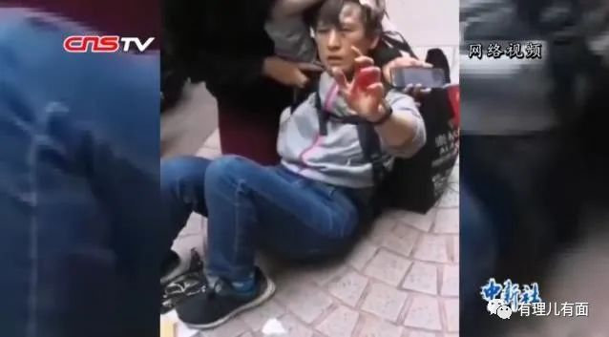

而这次让蓝雪宝激动的，是因之前有亲友确诊而需自我隔离的香港保安局局长邓炳强，回来了！回来后，就有如此高效的表现！

香港疫情肆虐，3月8日确诊28475宗，累计确诊52万宗，当日新增染疫后死亡287人，该波疫情累计死亡2365人。香港大学以数据模型推算，估计香港已经过百万人染疫。

香港市民在病毒袭击下，苦苦挣扎，香港社会在这种生死攸关的时候，得到中央政府强有力的支持！

3月3日，特区政府公布至今已接收超过1900万个快速抗原测试包，超过3700万个N95及KN95口罩。



除了抗疫和生活物资，中央政府也派出多批专家组赴港支援，还派出了检查员帮助香港加强核酸检测能力。更重要的是，由中央援建的多个方舱医院火速开工，在香港复制了一遍“火神山”奇迹。由于确诊人数众多，中央政府援建的方舱也由原先的3个增加到9个。

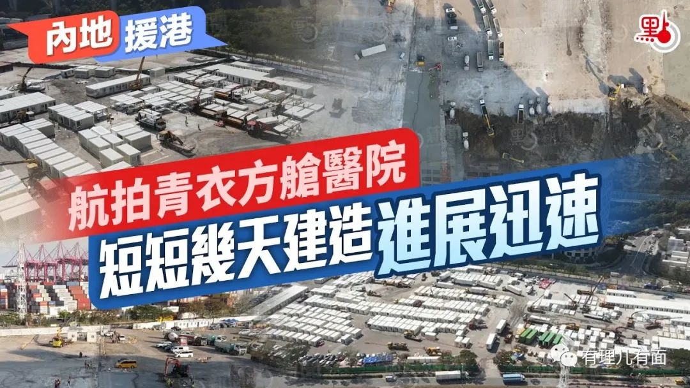

但是，由于社会制度的不同，磨合上产生了一些不协调。

内地在港媒体人@靖海侯 做了以下评论：

“从最近三件小事看，还存在诸多严重问题。

此前为了更全面掌握疫情形势，特区政府调整了检测确诊程序，允许市民可以用快速检测结果自行上网登记申报。可相关调整已逾一周，特区政府早该建立的登记申报系统还未上线。直到今天还在说“暂时未能确定快速测试登记平台的推出日期”。特区政府说自己处于战时状态，难道这就是战时状态应有的响应和作为？

中央全速援建香港方舱医院，历时近一周就在青衣建成一座，多少人为此夙夜辛苦、连日不休，付出了心血汗水。青衣方舱医院共3900个床位。而从2月28日建成到现在（其评论时间为3月5日），只有150人入住。是没人要住吗？是没人符合资格住吗？中央提供全力支持，特区政府应当全速落实。不能相向而行，争分夺秒，何以尽快稳控疫情？

中央全力支持香港抗疫，送物资、送人手，抓援建、抓捐献，甚至为了香港市民吃上新鲜肉，还专门组织了38名内地屠宰人员来港支援。而内地屠宰人员2日已经到港了，至今仍未开工，原因就是香港食环署工作协调不力。一方面市民买不到新鲜肉，一方面支援人员开不了工，特区政府又做了什么呢？

诸事诸般，都反映特区政府在扛起主体责任上，责任压得还不够实，动作还不够快，合力尚未形成。而特区政府如果将梁万年的肯定，作为自己还干得不错的理据，甚至视为可以惯性延续的理由，那就是错得离谱了。”

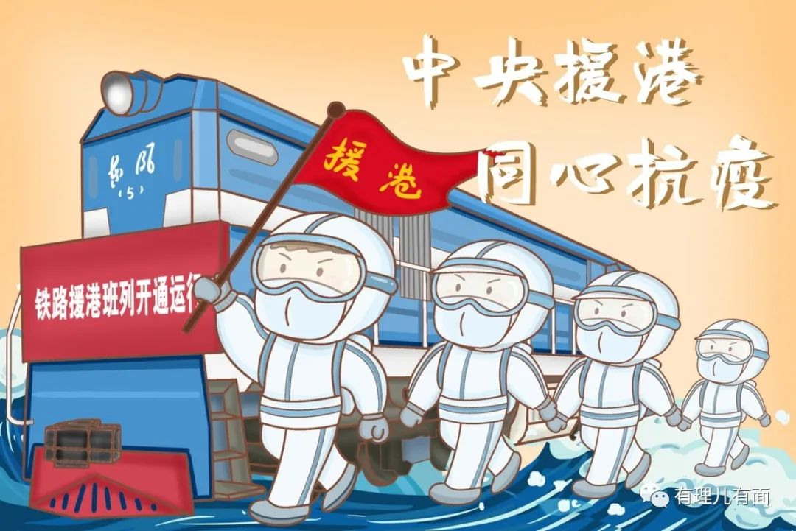

网友@打奥特曼de小怪兽评论：

“内地援港，七天建起一座方舱医院。香港接手，五天只住进去二百多人…… 双方都被对方的效率震撼了。”

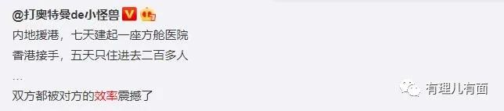

面对这些确实存在的问题，一定要说看不到，那是对香港民众的不负责任。

有理哥只是个普通网友，我看到了，香港爱国媒体自然也看到了。

3月7日《香港大公网》报道：青衣方舱医院5天住人不足7%，数以十万计确诊者滞留社区；

3月8日《香港文汇报》报道：病人社区苦等，床位却丢空？方舱医院亟需平台统筹。

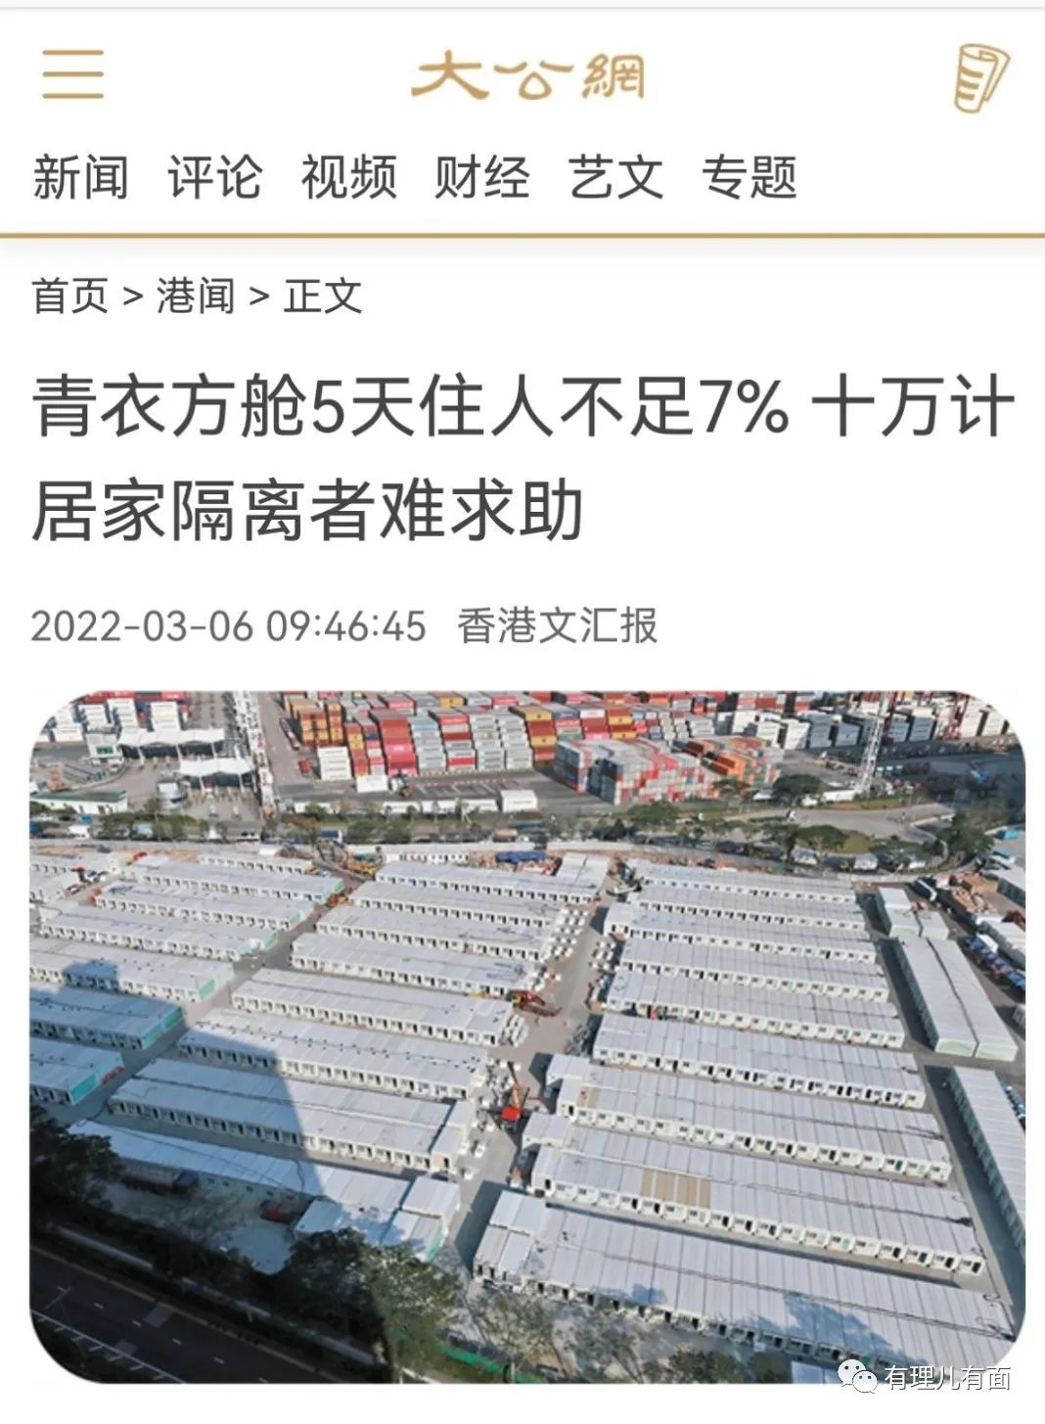

网友看到了，媒体看到了，中央领导更加看到了。

韩正副总理和港澳办夏宝龙主任，3月7日接见了港区人大代表。

会后，港区代表陈勇引述中央领导指示：“最揪心是疫情问题，香港当务之急是做好防疫抗疫工作，香港疫情十分严峻，香港疫情牵动中央的心”、“中央全力支持特区政府落实好主体责任，各个部门都要全力以赴，全体的公务员都要以老百姓的生命安全、身体健康为重”、“中央一声令下，央企七天已经建好方舱医院，关键是建好之后，要高效使用，抗疫工作不是特首林郑月娥一个人的事”。

中央领导重申，中央高度关心关怀疫情，全力全方位支援香港，包括人力、物力、财力等，重申对香港要求“有求必应”，只要香港提出，照单全收，“要多少给多少，马上过去。”

中央领导的指示非常明确，中央关心香港，特区政府是抗疫的主体，全体香港公务员要全力以赴，这些才是救香港的主力。而中央“有求必应”，只是在特区政府上上下下负起主体责任后才能起效的帮助。

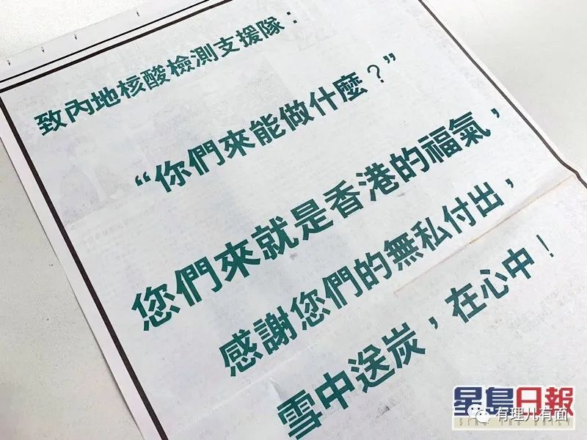

记得2019年修例风波吗？黑暴最猖狂的那几个月，大量破坏都是通过网络煽动同伙在某地集结，之后开展破坏。破坏发生后，一线警员才能组织防爆队形，推进，驱散。辛辛苦苦赶走了这条街黑暴，那条街黑暴又开始破坏。

同时，网上还有大量攻击抹黑警员，甚至威胁警员家属的信息。

可以说香港警队虽然不屈不挠，但是那段时间的士气确实比较低落。

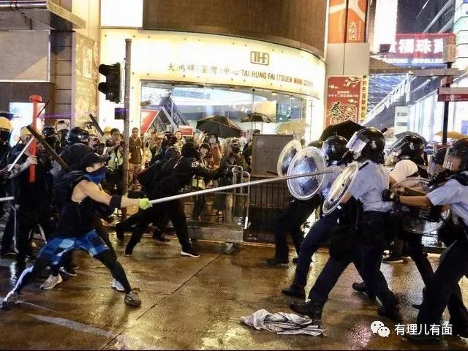

2019年11月，国务院任命邓炳强为香港警务处处长，免去卢伟聪的警务处处长职务，卢伟聪于11月18日正式退休。

受命于危难之际的邓炳强接任后，疲于应对黑暴的香港警队一改被动防守的策略，开始主动出击：

到黑暴扬言要聚集的地点部署警力，对大量还没开始破坏的炮灰级黑暴进行盘查登记，让他们感觉自己已经暴露了，心有余悸不敢乱来。

同时派出网络力量寻找煽动信息的发布者，抓捕归案，将这块阵地一点点夺回来。

再次对抹黑警队言论敢于正面应对，即使面对“舆论霸权”的香港电台，也敢于正面回击。

在《香港国安法》还没落地的岁月里，可以说是邓炳强让香港警队士气大振。

为什么邓炳强上任后，保卫香港的依然是3万警员，但却判若两支队伍？

其实，关键在于有效的统筹和部署警力，在于针对性的打击黑暴弱点，在于鼓舞己方士气。

而面对已造成两千多港人死亡的新冠疫情，破坏力程度甚至更高于2019年的黑暴活动。针对疫情的特征、态势，特区政府必须明确责任，将工作分配到各司、各局、每一个公务员身上，并且发动全香港的力量，一起对抗病毒，将香港人民从病毒手中抢回来！

3月7日，特区政府再次明确，将坚定负起抗疫主体责任，在行政长官林郑月娥领导的抗疫机制下，各司局长无分彼此，肩负不同抗疫任务，尽快稳控新冠疫情。

因应第五波疫情，并确保中央支持香港抗疫措施有效落实，林郑月娥分派特别任务予个别局长，要求他们亲自领导相关抗疫工作，动员属下部门支持，向行政长官负责。现时13位局长负责“领军”的抗疫任务如下：

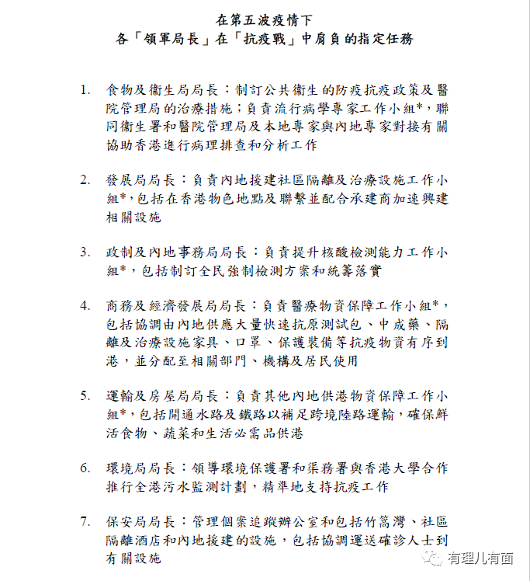

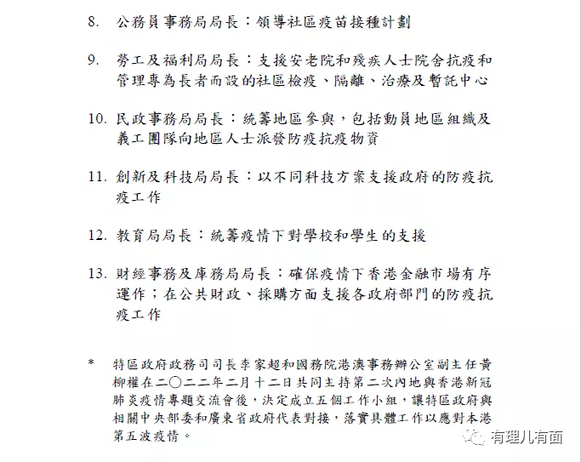

3月8日《香港商报网》报道，由邓炳强主管的青衣方舱医院入住率已近8成 ，为隔离人士提供4款膳食及5G网络等。

为何邓炳强就能迅速提高入住率？在明确责任后，保安局推出自己的预约电话，让确诊者直接联系保安局，省去各个部门流转的过程。

看，这就是效率！

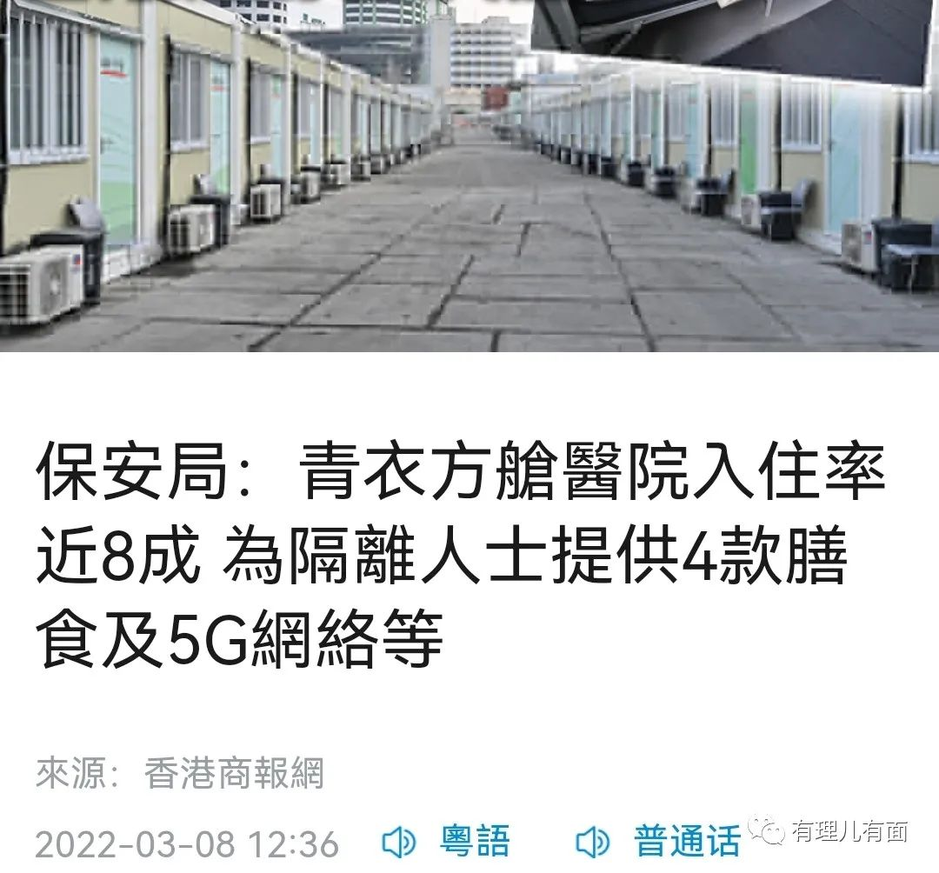

除了明确政府部门责任，还要发动社会力量！

3月7日，为响应香港特区政府的动员和呼吁，由“全港社区抗疫连线”及香港义工联盟联合发起的“全港抗疫义工同盟”7日成立，动员香港市民加入义工参与抗疫。特区政府政务司司长李家超表示，现时是稳控疫情的关键时刻，“全港抗疫义工同盟”的成立显示社会力量已凝聚起来，众志成城，香港一定会打赢抗疫保卫战。

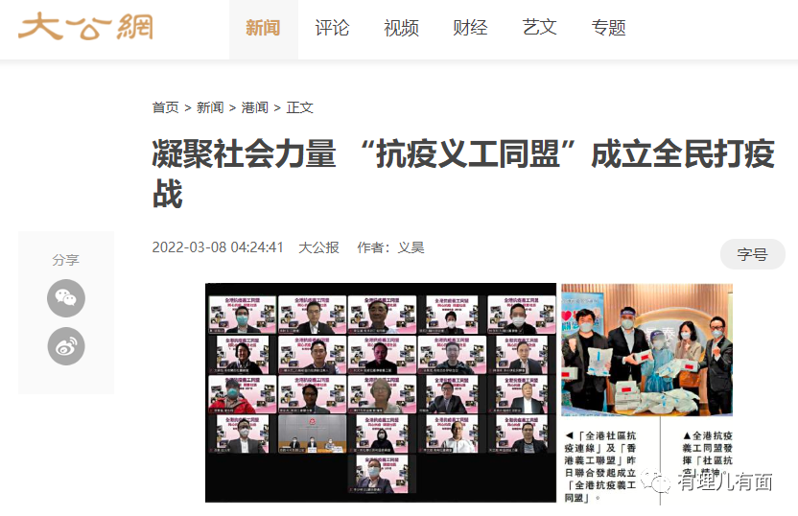

“邓炳强”来了，不是说香港保安局局长邓炳强一个人来了，而是如“邓炳强”当年领导香港警队一样，统筹所有力量，针对敌方弱点全力出击，从街头、心理上全面让敌方害怕、退却，鼓舞己方士气的做法来了。

新冠病毒的弱点是什么？如何防控疫情？内地专家组已经给出了明确应对方法。只要特区政府担起主体责任，明确分工，发动起能发动的全部社会力量，相信就能如内地一样，迅速击退新冠病毒的袭击，还香港民众一个雨过天晴的安全香港。

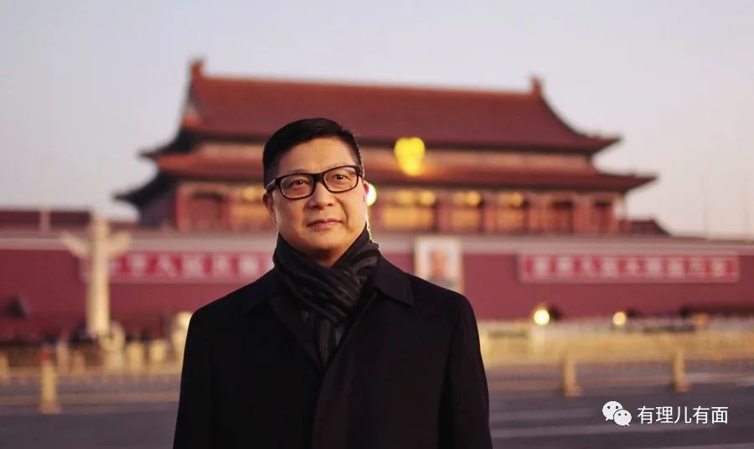

**图片源自网络**





**关注公众号：**

**有理儿有面**

**理   性｜   揭   秘｜   探   讨**







有里儿有面

**微信扫一扫赞赏作者** **赞赏**

已喜欢，对作者说句悄悄话

取消

**发送给作者**

**发送**

最多40字，当前共字

 人赞赏

上一页 1/3 下一页

长按二维码向我转账

受苹果公司新规定影响，微信 iOS 版的赞赏功能被关闭，可通过二维码转账支持公众号。

### 精选留言

用户设置不下载评论